學校名稱：桃園市新明國中
項次10：行走時不滑手機宣導成果
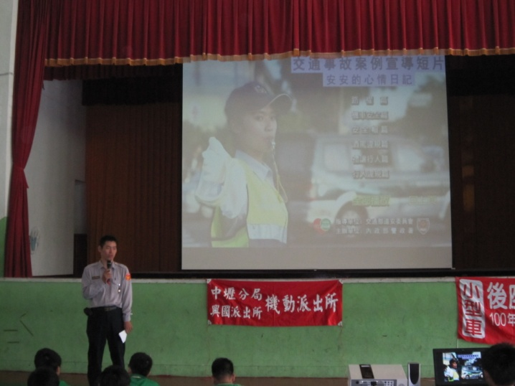 | 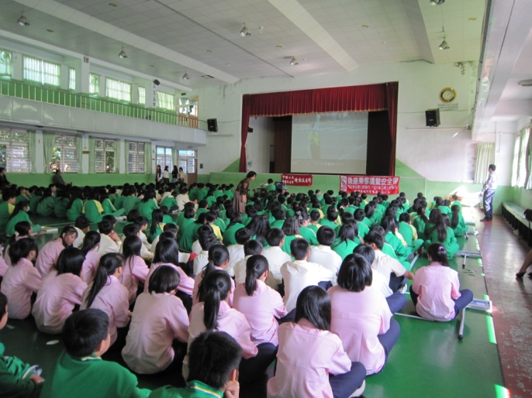
說明： 興國所警員到校宣導 | 說明：興國所警員到校宣導
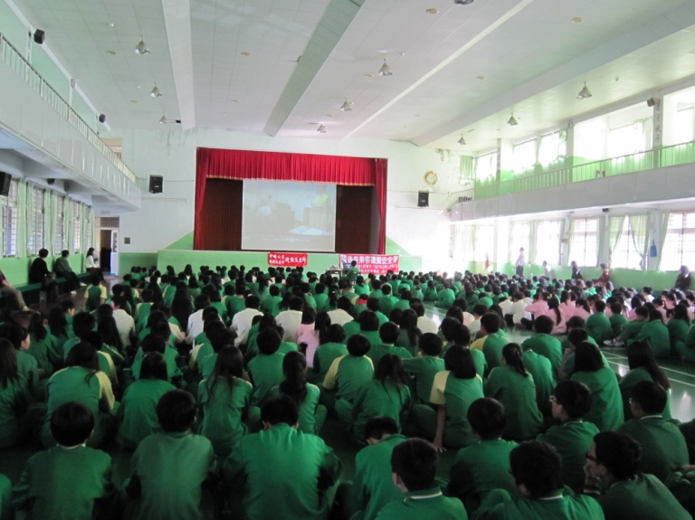 | 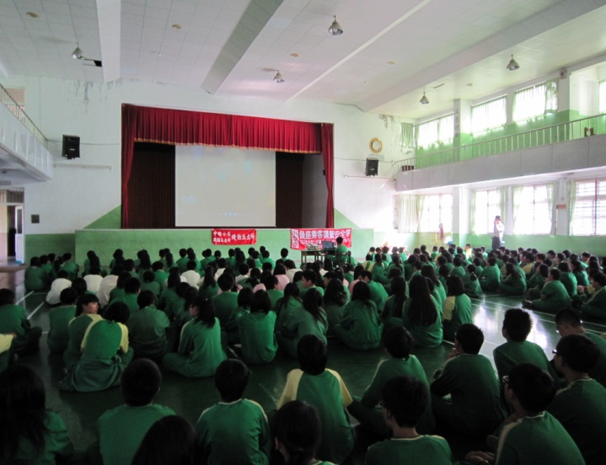
說明：興國所警員到校宣導 | 說明：興國所警員到校宣導

